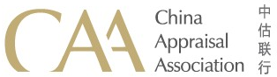
中估联行 中估联行 中估联行 中估联行 中估联行 中估联行 中估联行 中估联行 中估联行 中估联行 中估联行 中估联行 中估联行 中估联行 中估联行 中估联行 中估联行 中估联行 中估联行 中估联行 中估联行 中估联行 中估联行 中估联行 中估联行 中估联行 中估联行 中估联行 中估联行 中估联行 中估联行 中估联行
—— | 估价报告编号：
 | 武汉国佳（2019）估字第FC20191101210号
—— | 估价项目名称：
 | 朱友德所有的武汉市硚口区利济路8号银丰富苑2层50室商业房地产市场价值评估
—— | 估价委托人：
 | 武汉市中级人民法院
—— | 房地产估价机构：
 | 武汉国佳房地资产评估有限公司
—— | 注册房地产估价师：
李万清（注册号：4220120037）
袁 科（注册号：4220140067）
—— | 估价报告出具日期：  涉执房地产处置司法评估报告
 | 二〇一九年十一月七日
- 地址：武汉市中央商务区淮海路中段泛海国际SOHO城2号楼14层
- 电话：027-85755666
致估价委托人函
Letter of Transmittal
武汉市中级人民法院：
承蒙委托，我公司对位于武汉市硚口区利济路8号银丰富苑2层50室商业房地产进行了估价，有关报告内容如下。
估价目的：为人民法院确定财产处置参考价提供参考依据。
估价对象：财产范围包含证载面积房地产（包含室内二次装修）以及附着在建筑物上的、与估价对象功能相匹配的、不可移动的设施设备（消防、强弱电等）、分摊的土地使用权，不包含家电家具等动产及债权债务、特许经营权等其他财产或权益；建筑面积为100.51平方米，土地使用权面积为5.31平方米；《武汉市不动产权登记信息查询单》记载用途为商业服务，《土地登记信息查询结果》记载土地用途为城镇住宅用地，实际为商业服务（佰家好家纺）；位于楼幢总层数25层的第2层；实际建筑结构为钢混一等；权利人为朱友德。
价值时点：2019年10月30日（实地查勘完成之日）
价值类型：市场价值
估价人员遵循各项估价原则，根据估价目的和国家有关房地产估价的规范、规定，按照估价程序，经过实地查勘与市场调查，选用比较法和收益法对估价对象进行了测算，确定估价对象在满足全部假设和限制条件下于价值时点2019年10月30日的估价结果如下：（币种：人民币）
房地产市场价值总价：RMB206.95万元
大写金额：贰佰零陆万玖仟伍佰元整
评估单价：20589.60元/平方米
特别提示：
- 财产拍卖（或者变卖）日期与评估报告载明的价值时点不一致时，估价对象状况或者房地产市场状况的变化会对估价结果产生影响。
- 在评估结果有效期内，估价对象状况或者房地产市场发生明显变化的，评估结果应当进行调整。
- 估价委托人或评估报告使用人应当按照法律规定和评估报告载明的使用范围使用评估报告，违反该规定使用评估报告的，房地产估价机构和注册房地产估价师依法不承担责任。
- 评估结果不等于估价对象处置可实现的成交价，不应被认为是对估价对象处置成交价的保证。
- 根据估价人员实地查勘调查，在价值时点估价对象已经出租第三方经营商业服务（佰家好家纺），但估价委托人未提供《房屋租赁合同》，经与承办法官沟通确认，本次估价未考虑该租赁情况对估价结果的影响，在此提请报告使用者注意。
- 估价对象存在查封以及原有的担保物权情况。结合本次估价目的，本次估价未考虑估价对象查封及设立担保物权情况，在此提请报告使用者注意。
- 本报告书的应用有效期为壹年，自估价报告出具之日2019年11月7日起壹年内有效，即从 2019年11月7日起至2020年11月6日止。随此函附交陆份估价报告。
估价的详细结果和有关说明，请见以下《估价结果报告》。

武汉国佳房地资产评估有限公司（公章）
法定代表人：
二〇一九年十一月七日

目录
Contents
估价师声明 2
估价假设和限制条件 3

一、一般假设 3

二、未定事项假设 4

三、背离事实假设 4

四、不相一致假设 4

五、依据不足假设 4

六、估价报告使用限制 5
估价结果报告 6

一、估价委托人 6

二、房地产估价机构 6

三、估价目的 6

四、估价对象 6

五、价值时点 8

六、价值类型 8

七、估价原则 8

八、估价依据 10

九、估价方法 12

十、估价结果 13

十一、注册房地产估价师及其他估价人员 14

十二、实地查勘期 14

十三、估价作业期 14
附件 15
一、 《湖北省武汉市中级人民法院委托书》（（2019）鄂01执恢84号）
二、 估价对象位置示意图
三、 估价对象实地查勘照片
四、 《武汉市不动产权登记信息查询单》复印件
五、 《武汉市不动产抵押信息单》复印件
六、 《武汉市不动产查封信息单》复印件
七、 《土地登记信息查询结果》复印件
八、 《武汉市房地产权证附图》复印件
九、 专业帮助情况
十、 房地产估价机构《营业执照》复印件
十一、 房地产估价机构资质证书复印件
十二、 注册房地产估价师估价资格证书复印件

估价师声明
Declaration of Appraisers
我们郑重声明：
- 注册房地产估价师在本估价报告中对事实的说明是真实和准确的，没有虚假记载、误导性陈述和重大遗漏。
- 本估价报告中的分析、意见和结论是注册房地产估价师独立、客观、公正的专业分析、意见和结论，但受到本估价报告中已说明的估价假设和限制条件的限制。
- 注册房地产估价师与本估价报告中的估价对象没有现实或潜在的利益，与估价委托人及估价利害关系人没有利害关系，也对估价对象、估价委托人及估价利害关系人没有偏见。
- 注册房地产估价师是按照中华人民共和国国家标准《房地产估价规范》【GB/T 50291-2015】、《房地产估价基本术语标准》【GB/T 50899-2013】的规定进行估价工作，撰写本估价报告。
- 注册房地产估价师李万清、袁科已于2019年10月30日对估价报告中的估价对象进行了实地查勘。
- 没有外部专家和单位对本估价报告提供重要专业帮助。（详见附件）
姓名及注册号 | 签名 | 签名日期
李万清（注册号：4220120037） |  | 年 月 日
袁 科（注册号：4220140067） |  | 年 月 日

估价假设和限制条件
Appraisal Assumptions and Restrictions

一、一般假设
- 在价值时点的房地产市场为公开、平等、自愿的交易市场。
- 假定估价对象产权明晰，手续齐全，可在公开市场上自由转让。
- 任何有关估价对象的运作方式、程序均符合国家、地方的有关法律、法规。
- 在估价过程中，我们假定该物业的所有权人在公开市场上出售该物业，且不包含所有权人凭借递延条件合约、售后租回、合作经营、管理协议等附加条件以抬高该物业权益价值的情况。
- 我们假设在估价对象土地使用权法定年期内，该物业所有权人对该物业享有自由及不受干预的使用、转让、收益、处分等合法权益。
- 本次估价结果未考虑国家宏观经济政策发生变化以及遇有自然力和其他不可抗力对估价结论的影响。
- 本报告以估价对象在价值时点时的状况为依据进行的，且以该状况在估价报告使用期限内无重大变化为前提。
- 本次估价中所依据估价委托人提供的有关资料和证件，估价委托人对其真实性负责，因其失实造成的后果，估价机构和注册房地产估价师不承担相应责任。
- 本报告估价结果没有考虑快速变现、税费转嫁等特殊的交易方式，以及可能发生的权利转移相关费用对估价对象房地产价值的影响，也没有考虑估价对象将来可能承担违约责任的事宜，以及特殊交易方式下的特殊交易价格等对估价值的影响。如上述条件发生变化，估价结果需作相应调整。
- 注册房地产估价师李万清、袁科已于2019年10月30日对估价对象进行了实地查勘，并进行了现场拍照（实地查勘照片见附件）。本次估价的价值时点按实地查勘完成之日确定为2019年10月30日。
- 报告以估价委托人领勘准确性为估价前提。
- 本次估价对象的土地权属情况以《土地登记信息查询结果》为依据。如上述情况发生变化，估价结果需作相应调整。
- 本次估价对象的房屋权属情况以《武汉市不动产权登记信息查询单》为依据。如上述情况发生变化，估价结果需作相应调整。
- 估价人员曾于2019年10月30日对估价对象进行了实地查勘，但估价人员对估价对象的实地查勘仅限于估价对象的外观和使用状况、内部布局、装修及设备情况，并未对估价对象做建筑物基础、房屋结构上的测量和实验，因此无法确认其内部有无缺损、是否存在结构性损坏。对被遮盖、未暴露及难以接触到的房屋结构部分及其内部设施、设备，本报告假设其无建筑物基础、房屋结构等方面的重大质量问题，符合国家有关技术、质量、验收规范，且符合国家有关安全使用标准。
- 估价对象土地使用权取得方式为划拨。本报告估价结果已考虑该因素对房地产价格的影响。
- 由于估价对象为一整体房地产的一部分，故本次估价是以估价对象能合法享用及分摊整体房地产的各项权益及各项服务配套设施为假设前提的。

二、未定事项假设
估价委托人提供的《武汉市不动产权登记信息查询单》以及其他资料均未记载估价对象的容积率，本次估价的容积率按估价对象的建筑面积除以土地面积计算得出，即100.51÷5.31＝18.93。如上述条件发生变化，则估价结果需作相应调整。

三、背离事实假设
- 根据估价委托人提供的资料，估价对象存在查封以及原有的担保物权情况。结合本次估价目的，本次估价不考虑估价对象查封以及设立担保物权情况，在此提请报告使用者注意。
- 根据估价人员实地查勘调查，在价值时点估价对象已经出租第三方经营商业服务（佰家好家纺），但估价委托人未提供《房屋租赁合同》，经与承办法官沟通确认，本次估价未考虑该租赁情况对估价结果的影响，在此提请报告使用者注意。

四、不相一致假设
- 估价对象《武汉市不动产权登记信息查询单》记载用途为商业服务，《土地登记信息查询结果》证载土地用途为城镇住宅用地。根据估价人员的实地查勘，估价对象实际用途为商业服务（佰家好家纺）。根据本次估价目的，本次评估估价对象房地产用途以《武汉市不动产权登记信息查询单》记载用途，即商业服务用途为准。在此提请报告使用者注意。
- 估价对象《武汉市不动产权登记信息查询单》记载估价对象的建筑结构为钢筋混凝土结构，经估价人员实地查勘，实际建筑结构为钢混一等。本次估价以实地查勘结构为准，并以此为估价前提。

五、依据不足假设
- 估价委托人仅提供了估价对象的《武汉市不动产权登记信息查询单》、《武汉市不动产抵押信息单》和《武汉市不动产查封信息单》，且受不动产管理部门对档案查询资格的限制，房地产估价师无权到上述主管部门对权属证明材料及其记载的内容进行核实。本次估价是以估价委托人提供的与估价对象有关的法律文件、权属证明及相关资料真实、合法、准确、完整为前提。如因委托人提供资料有误而造成评估值失实，估价机构和估价人员不承担相应责任。
- 估价对象的《武汉市不动产权登记信息查询单》等资料均未载明估价对象建筑物的建成年份，根据估价人员的调查，建筑物建成于2002年。本次估价以此为估价前提，如上述情况发生变化，则估价结果需作相应调整。

六、估价报告使用限制
- 估价报告的估价目的具有唯一性。本估价报告书仅为人民法院确定财产处置参考价提供参考依据，不作抵押、担保、征收等其他任何估价目的之用。如果估价条件或目的发生变化，估价报告需作相应调整。
- 未经本估价机构书面同意，本报告的全部或任何一部分均不得向估价委托人、报告使用者、报告审查部门之外的单位和个人提供，也不得以任何形式公开发表。
- 本报告必须完整使用方为有效，对仅使用本报告中部分内容而导致可能的损失，本估价机构不承担责任。
- 本次估价结果受价值时点的限制，且本估价报告使用期限自估价报告出具之日2019年11月7日起为壹年。若报告使用期限内，房地产市场、建筑市场或估价对象自身状况发生重大变化，估价结果也需作相应调整或委托估价机构重新估价。
- 本报告书由正文和附件两部分共同组成，不得随意分割使用。且本报告书应与估价对象的合法产权证明一并使用、经注册房地产估价师签字、估价机构盖章并作为一个整体时有效。对仅使用本报告中部分内容而导致可能的损失，本估价机构不承担责任。
- 本报告由武汉国佳房地资产评估有限公司负责解释。

估价结果报告
Summary Appraisal Report

一、估价委托人
名称：武汉市中级人民法院
地址：武汉市江汉区常青路156号
联系人：苏红周
联系电话：027-65686730

二、房地产估价机构
名称：武汉国佳房地资产评估有限公司
住所：武汉市江岸区建设大道702号
法定代表人：宋生华
资质等级：一级
资质证书编号：建房估证字[2013]130号
资质证书有效期：至2022年09月11日
营业执照注册号：91420102725760525R
业务承接人: 李万清
联系电话:18627768566

三、估价目的
为人民法院确定财产处置参考价提供参考依据。

四、估价对象
（一）估价对象范围及基本状况
估价对象所在的银丰富苑项目位于硚口区利济路8号，位于硚口区东南部，汉正街与利济路交叉路口的东南方向，汉正广场附近。地处武汉市商业Ⅱ-汉04级商业地价区段。
估价对象财产范围包含证载面积房地产（包含室内二次装修）以及附着在建筑物上的、与估价对象功能相匹配的、不可移动的设施设备（消防、强弱电等）、分摊的土地使用权，不包含家电家具等动产及债权债务、特许经营权等其他财产或权益；建筑面积为100.51平方米，土地使用权面积为5.31平方米；《武汉市不动产权登记信息查询单》记载用途为商业服务，《土地登记信息查询结果》记载土地用途为城镇住宅用地，实际为商业服务（佰家好家纺）；位于楼幢总层数25层的第2层；实际建筑结构为钢混一等；权利人为朱友德。
（二）土地基本状况
根据估价委托人提供的《土地登记信息查询结果》，估价对象土地登记状况如下：
土地登记状况一览表
《国有土地使用证》证号 | 土地使用权人 | 座落 | 宗地号 | 土地用途 | 使用权类型 | 使用权面积（㎡）
硚国用（商2013）第6462号 | 朱友德 | 硚口区利济路8号银丰富苑2层50室 | / | 城镇住宅用地 | 划拨 | 5.31
根据估价委托人介绍及估价人员实地查勘，估价对象土地基本情况如下：
土地基本状况一览表
座落 | 共用宗四至 | 共用宗宗地形状 | 土地开发程度
硚口区利济路8号银丰富苑2层50室 | 东：与利南小区用地相接壤  南：与广昌小区用地相接壤  西：临利济路  北：临汉正街 | 较规则四边形 | 宗地红线内、外通路、通电、通讯、通上水、通下水、通气和宗地红线内场地平整
（三）建筑物基本状况
根据估价委托人提供的《武汉市不动产权登记信息查询单》，估价对象建筑物登记状况如下：
建筑物登记状况一览表
不动产权证号 | 权利人 | 共有情况 | 坐落 | 不动产单元号 | 权利类型 | 权利性质 | 用途 | 建筑面积  （㎡） | 登记类型
市2013036028 | 朱友德 | / | 硚口区利济路8号银丰富苑2层50室 | 420104013011GB  00010F00010167 | 房屋（构筑物）所有权 | / | 商业服务 | 100.51 | 转移登记
根据估价委托人介绍及估价人员实地查勘，估价对象建筑物基本情况如下：
建筑物基本状况一览表
房号 | 实际  用途 | 实际建筑  结 构 | 设施设备 | 装饰装修 | 层高及空间布局 | 建成时间  （年） | 使用及维护状况 | 综合  成新率 | 备注
50室 | 商业服务（佰家好家纺） | 钢混一等 | 估价对象供水、排水、供电、通讯、卫生、照明、中央空调、防灾等系统和设备的配置较齐全，性能较好。另外，楼栋内安装有垂直电梯，但仅可通达住宅区域。 | 平屋顶，涂料外墙，室内天棚石膏板吊顶，并安装有射灯，内墙粉刷乳胶漆，地面部分铺设地板砖、部分铺设复合地板，塑钢窗，玻璃平推大门。 | 层高3.5米；空间分区以及各空间的交通流线合理。 | 2002 | 较好 | 80% | 与2层48室打通使用
（四）他项权利设立情况
根据估价委托人提供的《武汉市不动产抵押信息单》复印件，估价对象曾于2013年05月29日设定了抵押登记，抵押权人为湖北银行股份有限公司武汉武昌支行，被担保债权数额为1700万元，抵押期限至2016年05月28日止。因本次估价目的是为司法处置提供参考依据而评估房地产市场价值，故评估中未考虑上述抵押他项权利对估价结果的影响，提请报告使用者注意。
根据估价委托人提供的《武汉市不动产查封信息单》复印件及介绍，估价对象已分别于2018年11月19日、2018年03月26日及2018年08月10日被湖北省高级人民法院、武汉市中级人民法院查封，查封期限分别至2021年11月18日、2021年03月25日、2021年08月09日。根据本次估价目的，本次评估未考虑房屋查封对估价结果的影响。
另外，在价值时点估价对象已经全部出租，但估价委托人未提供《房屋租赁合同》，租赁情况不详。
除此之外，未发现估价对象有其他他项权利记载。

五、价值时点
2019年10月30日（实地查勘完成之日）

六、价值类型
本报告的估价结果是指估价对象在价值时点正常使用的条件下、土地开发程度为宗地红线内、外通路、通电、通讯、通上水、通下水、通气和宗地红线内场地平整、划拨条件下的商业用途房地产市场价值。

七、估价原则
我们在本次估价时遵循了以下原则：
（一）独立、客观、公正原则
要求站在中立的立场上，实事求是、公平正直地评估出对各方估价利害关系人均是公平合理的价值或价格的原则。
所谓“独立”，就是要求注册房地产估价师和房地产估价机构与估价委托人及估价利害关系人没有利害关系，在估价中不受包括估价委托人在内的任何单位和个人的影响，应凭自己的专业知识、经验和职业道德进行估价。所谓“客观”，就是要求注册房地产估价师和房地产估价机构在估价中不带着自己的情感、好恶和偏见，应按照事物的本来面目、实事求是地进行估价。所谓“公正”，就是要求注册房地产估价师和房地产估价机构在估价中不偏袒估价利害关系人中的任何一方，应坚持原则、公平正直地进行估价。
本次估价坚守独立、客观、公正原则，估价机构建立了行之有效的内部审核制度，以保证评估过程规范有序，既不受其他单位和个人的非法干预和影响，也不因房地产估价师个人好恶或主观偏见影响其分析、判断的客观性。
（二）合法原则
要求估价结果是在依法判定的估价对象状况下的价值或价格的原则。
依法是指不仅要依据有关法律、行政法规、最高人民法院和最高人民检察院发布的有关司法解释，还要依据估价对象所在地的有关地方性法规（民族自治地方应同时依据有关自治条例和单行条例），国务院所属部门颁发的有关部门规章和政策，估价对象所在地人民政府颁发的有关地方政府规章和政策，以及估价对象的不动产登记簿（房屋登记簿、土地登记簿）、权属证书、有关批文和合同等（如规划意见书、国有建设用地使用权出让招标文件、国有建设用地使用权出让合同、房地产转让合同、房屋租赁合同等）。
遵循合法原则并不意味着只有合法的房地产才能成为估价对象，而是指依法判定估价对象是哪种状况的房地产，就应将其作为那种状况的房地产来估价。
（三）价值时点原则
要求估价结果是在根据估价目的确定的某一特定时间的价值或价格的原则。
价值时点原则强调的是估价结论具有很强的时间相关性和时效性。估价结论首先具有很强的时间相关性，这主要是考虑到资金的时间价值，在不同的时间点上发生的现金流量对其价值影响是不同的。所以，在房地产估价时统一规定：如果一些款项的发生时点与价值时点不一致，应当折算为价值时点的现值。估价结论同时具有很强的时效性，这主要是考虑到房地产市场价格的波动，同一估价对象在不同时点会具不同的市场价格。
本次估价遵循价值时点原则，采用的政府有关房地产的法律、法规、税收政策、估价标准等均与价值时点相对应。估价结果是根据估价目的确定的价值时点对应的房地产价值。
运用比较法时，对可比案例的期日修正体现了价值时点原则。
本次评估中，收益法中的租金水平、租赁税费等市场数据及相关政策参考价值时点的市场状况及政策确定，这些均遵循了价值时点原则。
（四）替代原则
要求估价结果与估价对象的类似房地产在同等条件下的价值或价格偏差在合理范围内的原则。
根据经济学原理，在同一个市场上相同的商品有相同的价格。因为任何理性的买者在购买商品之前都会在市场上搜寻并“货比三家”，然后购买其中效用最大（或质量、性能最好）而价格最低的，即购买“性价比”高或“物美价廉”的。卖者为了使其产品能够卖出，相互之间也会进行价格竞争。市场上买者、卖者的这些行为导致的结果，是在相同的商品之间形成相同的价格。
房地产价格的形成一般也如此，只是由于房地产的独一无二特性，使得完全相同的房地产几乎没有，但在同一个房地产市场上，相似的房地产会有相近的价格。因为在现实房地产交易中，任何理性的买者和卖者，都会将其拟买或拟卖的房地产与市场上相似的房地产进行比较，从而任何理性的买者不会接受比市场上相似的房地产的正常价格过高的价格，任何理性的卖者不会接受比市场上相似的房地产的正常价格过低的价格。这种相似的房地产之间价格相互牵掣的结果，是他们的价格相互接近。
本次评估中，比较法选取具有替代性的案例就遵循了替代原则。
本次评估中，收益法中的收益、报酬率等参数参考市场同类房地产确定，这些遵循了替代原则。
（五）最高最佳利用原则
要求估价结果是在估价对象最高最佳利用状况下的价值或价格的原则。
最高最佳利用必须同时满足四个条件：一是法律上允许；二是技术上可能；三是财务上可行；四是价值最大化。实际估价中在选取估价对象的最高最佳利用时，往往容易忽视“法律上允许”这个前提，甚至误以为最高最佳利用原则与合法原则有时是冲突的。实际上，最高最佳利用不是无条件的最高最佳利用，而是在法律、法规、政策以及建设用地使用权出让合同等允许范围内的最高最佳利用。因此，最高最佳利用原则与合法原则的关系是：遵循了合法原则，并不意味着会遵循最高最佳利用原则；而遵循了最高最佳利用原则，则必然符合了合法原则中对估价对象依法利用的要求，但并不意味着符合了合法原则中的其他要求。
本估价报告对估价对象的最高最佳利用进行了分析。

八、估价依据
（一）国家法律、法规和政策性文件
1.国家法律、法规和政策性文件
  - 《中华人民共和国城市维护建设税暂行条例》（国发（1985）19号、1985年2月8日起施行）；
  - 《中华人民共和国印花税暂行条例施行细则》（财税(1988) 255号、1988年10月1日起施行）；
  - 《中华人民共和国城镇国有土地使用权出让和转让暂行条例》（国务院[90]55号令、1990年5月19日起施行）；
  - 《中华人民共和国契税暂行条例》（中华人民共和国国务院令第224号、1997年10月1日起施行）；
  - 《中华人民共和国土地管理法》（中华人民共和国主席令第28号、自1999年1月1日起施行、2004年8月28日第二次修正）；
  - 《关于加强房地产税收管理的通知》（中华人民共和国国税发[2005]89号, 2005年5月27日发布）;
  - 《国务院关于修改〈征收教育费附加的暂行规定〉的决定》（中华人民共和国国务院令第448号、2005年10月1日起施行）；
  - 《国务院关于修改〈中华人民共和国城镇土地使用税暂行条例〉的决定》（中华人民共和国国务院令第483号、2007年1月1日起施行）；
  - 《中华人民共和国物权法》（中华人民共和国主席令第62号、2007年10月1日起施行）；
  - 《中华人民共和国城市房地产管理法》（中华人民共和国主席令第72号、自1995年1月1日起施行、2009年8月27日第二次修正）；
  - 《中华人民共和国房产税暂行条例》（国发[1986]90号、自1986年10月1日起施行、2011年1月8日修订）；
  - 《中华人民共和国印花税暂行条例》（国务院令[1988]第11号、自1988年10月1日起施行、2011年1月8日修订）；
  - 《中华人民共和国个人所得税法》（中华人名共和国主席令第48号、2011年9月1日起施行）；
  - 《中华人民共和国土地管理法实施条例》（中华人民共和国国务院令第256号、自1999
年1月1日起施行、2014年7月29日第二次修正）；
  - 《纳税人转让不动产增值税征收管理暂行办法》（国家税务总局公告2016年第14号、自2016年5月1日起施行）；
  - 《纳税人提供不动产经营租赁服务增值税征收管理暂行办法》（国家税务总局公告2016年第16号、自2016年5月1日起施行）；
  - 《关于全面推开营业税改征增值税试点的通知》（财税（2016）36号、自2016年5月1日起施行）；
  - 《关于营改增后契税、房产税、土地增值税、个人所得税计税依据问题的通知》（财税（2016）43号、自2016年5月1日起施行）；
  - 《中华人民共和国资产评估法》（中华人民共和国主席令第46号、2016年12月1日起施行）；
  - 《印花税管理规程（试行）》（国家税务总局公告2016年第77号，2017年1月1日起实施）；
  - 《关于清理规范一批行政事业性收费有关政策的通知》（财税[2017]20号、2017年3月15日起施行）；
  - 《关于调整增值税税率的通知》（财税（2018）32号、自2018年5月1日起执行）；
  - 《最高人民法院关于人民法院确定财产处置参考价若干问题的规定》（法释〔2018〕15号、自2018年9月1日起施行）；
  - 《关于印发人民法院委托评估工作规范的通知》（法办〔2018〕273号、2018年12月10日印发）；
2.省市法律、法规和政策性文件
- 《武汉市城镇国有土地使用权出让和转让实施办法》（武汉市人民政府[92]50号令、1992年6月9日起施行）；
- 《湖北省契税征收管理实施办法》（修订）（湖北省人民政府令2000年第190号、2000年2月21日起施行）；
- 《武汉市土地登记管理办法》（武汉市人民政府令第146号、2003年10月20日起施行）；
- 《湖北省城镇土地使用税实施办法》（湖北省人民政府令第302号、2007年5月19日起施行）；
- 《省地方税务局关于房屋出租有关税收政策的公告》（湖北省地方税务局公告2015年第7号、2016年1月1日施行）；
- 《关于不动产销售和出租代征增值税若干问题的通知》（鄂地税发（2016）58号、2016年4月7日施行）；
（二）技术标准、规程、规范
- 《房地产估价基本术语标准》（GB/T50899-2013、中华人民共和国住房和城乡建设部、中华人民共和国国家质量监督检验检疫总局2013年6月26日联合发布、2014年2月1日实施）；
- 《城镇土地估价规程》（GB/T18508-2014、中华人民共和国国家质量监督检验检疫总局、中国国家标准化管理委员会2014年7月24日发布、2014年12月1日实施）；
- 《市人民政府关于实施武汉市城镇土地级别与基准地价标准（2014）的通知》（武政[2015]49号、2015年11月1日起施行）；
- 《房地产估价规范》（GB/T50291-2015、中华人民共和国住房和城乡建设部、中华人民共和国国家质量监督检验检疫总局联合发布、2015年4月8日发布、2015年12月1日实施）；
- 《人民法院委托评估工作规范》（最高人民法院与中国资产评估协会、中国土地估价师与土地登记代理人协会、中国房地产估价师与房地产经纪人学会、中国矿业权评估师协会、中国珠宝玉石首饰行业协会联合研究制定、2018年12月10日印发）；
- 《武汉地区2019年三季度建安工程造价及分析》。
（三）估价委托人提供的资料
- 《湖北省武汉市中级人民法院委托书》（（2019）鄂01执恢84号）；
- 《武汉市不动产权登记信息查询单》复印件；
- 《武汉市不动产抵押信息单》复印件；
- 《武汉市不动产查封信息单》复印件；
- 《土地登记信息查询结果》复印件;
- 《武汉市房地产权证附图》复印件；
- 估价委托人提供的其他有关资料；
（四）估价机构和估价人员掌握和搜集的资料
- 实地查勘、摄影和记录；
- 《武汉年鉴》；
- 《武汉市房地产市场运行情况通报》；
- 《中国城市地价动态监测》；
- 人民银行公布的资金存、贷款利率；
- 估价对象附近房地产投资回报状况；
- 估价机构及估价人员掌握的其他相关信息资料。

九、估价方法
根据《房地产估价规范》（GB/T 50291-2015），通行的估价方法有比较法、收益法、成本法、假设开发法等。估价方法的选择应根据当地房地产市场发育情况并结合估价对象的具体特
点及估价目的等，选择适当的估价方法。
（一）估价方法选用分析
根据估价人员掌握的资料，依据估价技术要求，选取比较法和收益法作为本次估价的基本方法，并对以上两种方法测算的价格进行综合处理，最终求取估价对象的价值。估价方法选用理由及估价方法定义具体如下：
可选估价方法 | 估价方法定义 | 估价方法是否选用理由 | 是否选用
比较法 | 比较法是选取一定数量的可比实例，将它们与估价对象进行比较，根据其间的差异对可比实例成交价格进行处理后得到估价对象价值或价格的方法。 | 估价对象规划用途为商业服务，所在区域与估价对象相似的租售可比案例（同一供需圈内、用途一致、邻近区域）较多，故本次评估选取比较法对估价对象及市场租金进行估价。 | 选用
收益法 | 收益法是预测估价对象的未来收益，利用报酬率或资本化率、收益乘数将未来收益转换为价值得到估价对象价值或价格的方法。 | 收益法适宜用于收益性物业评估，即为有经济收益或有潜在经济收益的房地产，估价对象为商业服务用途物业，目前已出租，且周边同类物业出租较多，易收集、了解租金水平，故本次评估选取收益法进行估价。 | 选用
假设开发法 | 假设开发法是求得估价对象后续开发的必要支出及折现率或后续开发的必要支出及应得利润和开发完成后的价值，将开发完成后的价值和后续开发的必要支出折现到价值时点后相减，或将开发完成后的价值减去后续开发的必要支出及应得利润得到估价对象价值或价格的方法。 | 假设开发法适用于评估具有投资开发价值或再开发潜力的房地产，估价对象为已完成开发的商业服务物业，故本次评估不选取假设开发法作为估价方法。 | 不选用
成本法 | 成本法是测算估价对象在价值时点的重置成本或重建成本和折旧，将重置成本或重建成本减去折旧得到估价对象价值或价格的方法。 | 运用成本法测算的结果不能较好反映估价对象市场价值，故不选取成本法进行评估。 | 不选用
（二）估价技术路线
- 运用比较法求取估价对象设定出让状态下的比较价值；
- 运用收益法求取估价对象设定出让状态下的收益价值；
- 将上述两种方法求取的房地产价值结果进行简单算术平均，确定估价对象土地使用权设定为出让状态下房地产价值；
- 测算需扣除的土地出让金；
- 测算估价对象现状条件下（划拨）的房地产价值。

十、估价结果
估价人员遵循各项估价原则，根据估价目的和国家有关房地产估价的规范、规定，按照估价程序，经过实地查勘与市场调查，选用比较法和收益法对估价对象进行了测算，确定估价对象在满足全部假设和限制条件下于价值时点2019年10月30日的估价结果如下：（币种：人民币）
房地产市场价值总价：RMB206.95万元
大写金额：贰佰零陆万玖仟伍佰元整
评估单价：20589.60元/平方米

十一、注册房地产估价师及其他估价人员
参与本次估价的注册房地产估价师为：
姓名及注册号 | 签名 | 签名日期
李万清（注册号：4220120037）  （项目负责人） |  | 年 月 日
袁 科（注册号：4220140067） |  | 年 月 日
参加本次估价的其他估价人员为：
姓名 | 签名 | 签名日期
陈嘉伟 |  | 年 月 日

十二、实地查勘期
2019年10月30日

十三、估价作业期
2019年9月20日至2019年11月7日

附件
Appendix
- 《湖北省武汉市中级人民法院委托书》（（2019）鄂01执恢84号）
- 估价对象位置示意图
- 估价对象实地查勘照片
- 《武汉市不动产权登记信息查询单》复印件
- 《武汉市不动产抵押信息单》复印件
- 《武汉市不动产查封信息单》复印件
- 《土地登记信息查询结果》复印件
- 《武汉市房地产权证附图》复印件
- 专业帮助情况
- 房地产估价机构《营业执照》复印件
- 房地产估价机构资质证书复印件
- 注册房地产估价师估价资格证书复印件

估价对象位置示意图
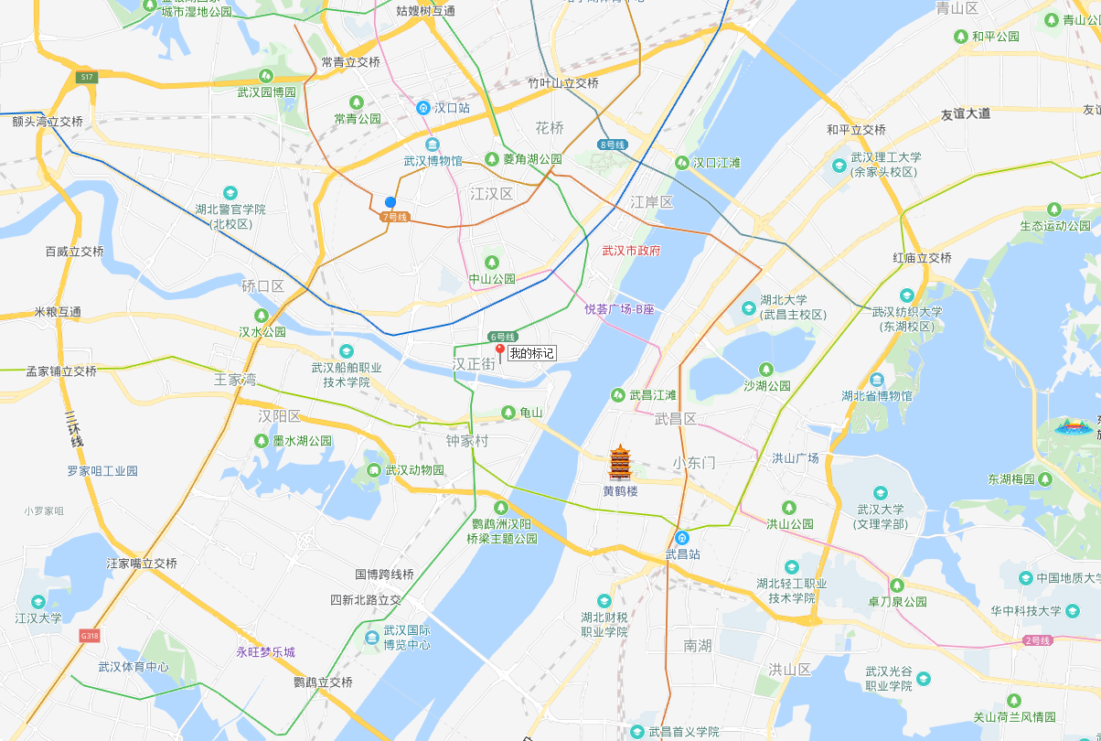
估价对象
所在位置
区域位置示意图
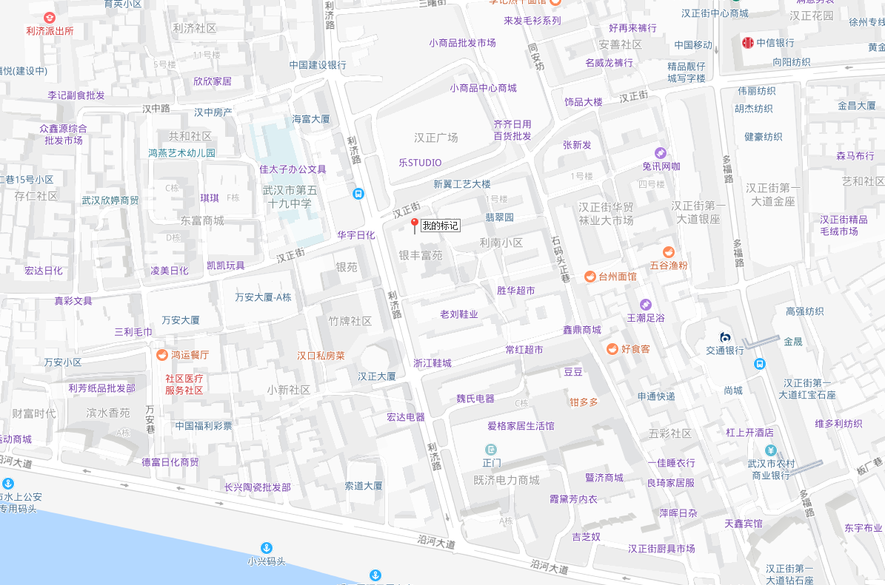
估价对象
所在位置
详细位置示意图

估价对象实地查勘情况和相关照片
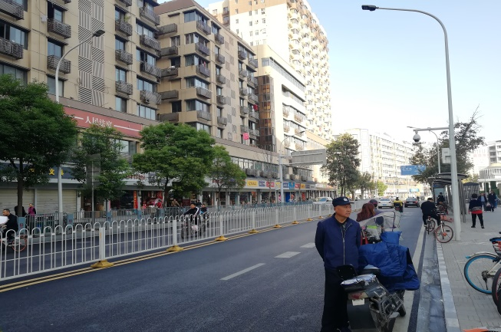 |  | 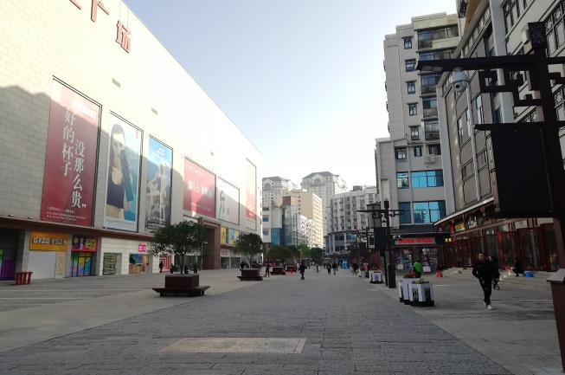
临路状况（利济路） |  | 临路状况（汉正街）
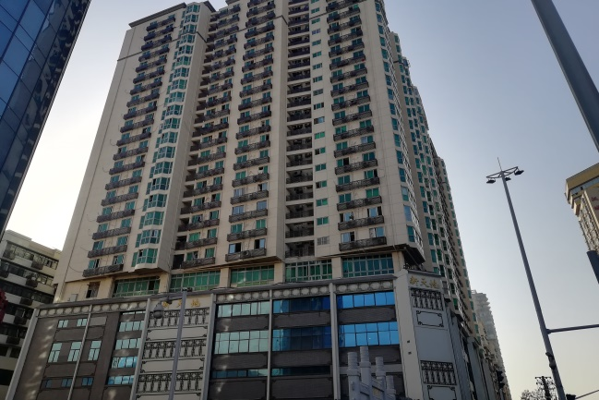 |  | 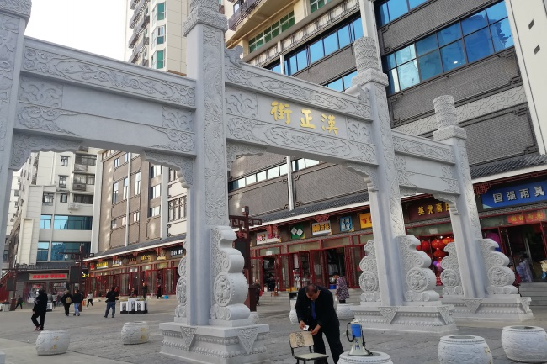
楼栋外观 |  | 市场环境
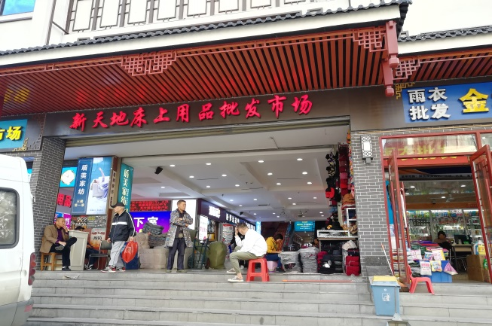 |  | 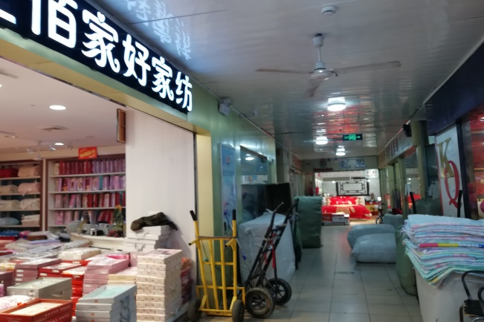
市场入口 |  | 入户大门
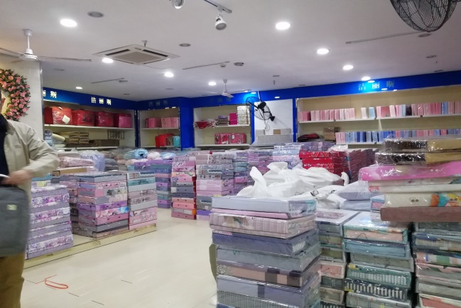 |  | 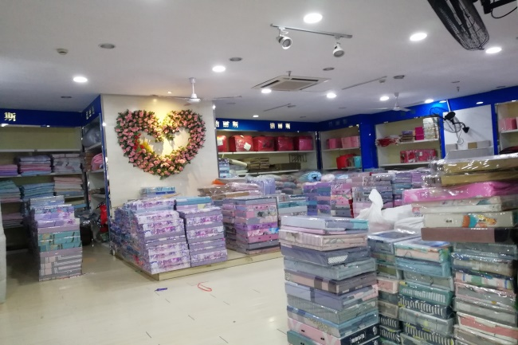
室内内景1 |  | 室内内景2
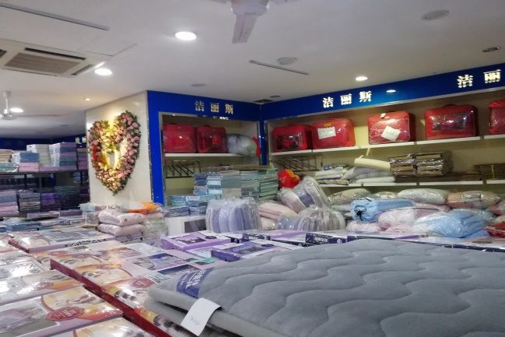 |  | 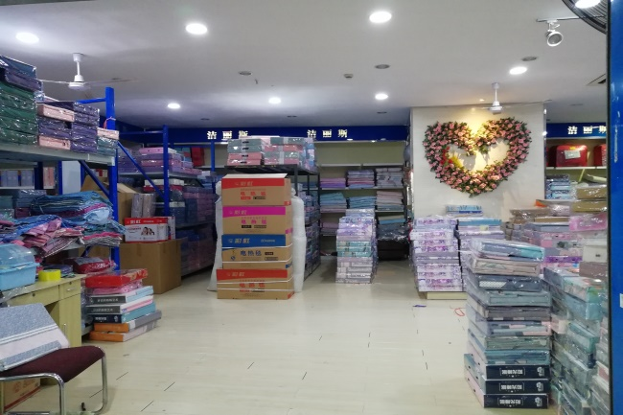
室内内景3 |  | 室内内景4
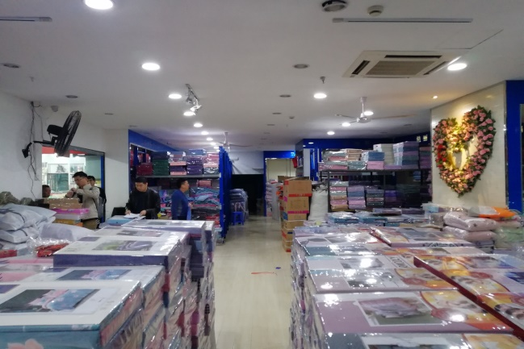 |  | 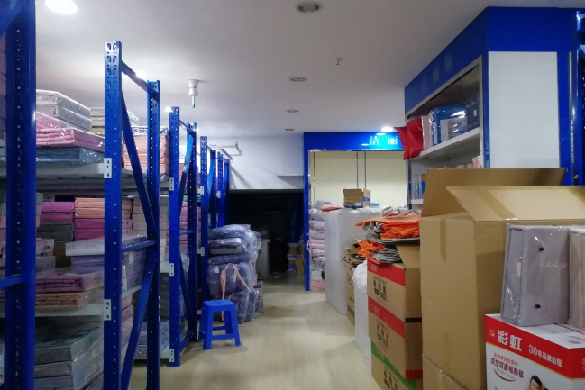
室内内景5 |  | 室内内景6
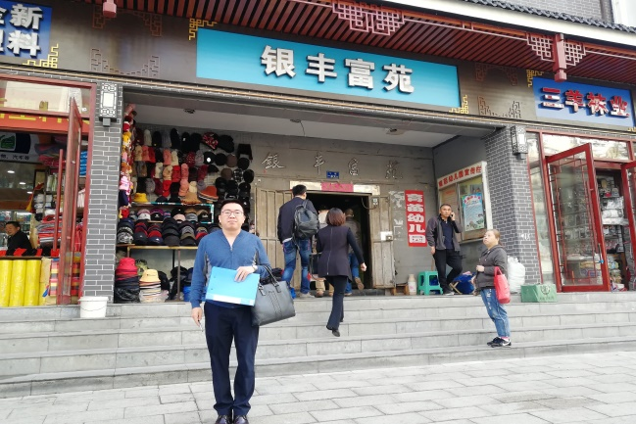 |  | 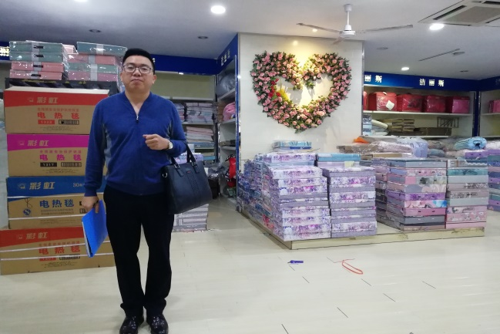
实地查勘人照片1 |  | 实地查勘人照片2
以上照片拍摄于2019年10月30日

专业帮助情况

没有外部专家和单位对本估价报告提供重要专业帮助。

